

ФЕВРАЛЬ 2021 № 104

Приметы февраля
1 февраля-Макарьев день.
На Макария капель — в весну раннюю верь.
2 февраля-второй день февраля весну показывает: солнечно — к красной весне, пасмурно — жди поздних метелей.
3 февраля-день Максима.
Ясная заря — к морозу.
4 февраля-Тимофей-полузимник.
На Тимофея снег глубок — хлеб будет хорош!
6 февраля- Аксиньин день.
В этот день гадали о ценах на хлеб: если за ночь вес каравая уменьшится — цены упадут, если увеличится — хлеб подорожает.
7 февраля-день святителя Григория Богослова.
Каков день с утра до полудня, такова будет и первая половина следующей зимы, а каков с полудня до вечера — такова и другая половина зимы.
9 февраля-В деревнях начинали прясть собачью шерсть . В этот день, как считалось, она обретает лечебную силу.
10 февраля- день преподобного Ефрема Сирина, ветродуя, запечника, прибаутника,сверчкового заступника. В этот день
обязательно нужно задобрить домового, который справляет именины ,оставить ему кашу с

маслом и табак. Утром угощение относили в лес или в поле.
12 февраля -день трех святителей. В этот день ели только сырой лук с солью, черным хлебом и квасом — такой однодневный пост хранил людей от весенних болезней.
13 февраля - день Никиты Новгородского, хранителя от пожаров и молний.
14 февраля - день святого мученика Трифона, заклинателя мышей.
На Трифона звездно — весна поздняя.
15 февраля- Сретение Господне. С давних времен этот день считался первой встречей зимы с весной, когда они борются: кому идти вперед. Славянское слово «сретение» переводится на современный русский язык как «встреча».
На Сретение кафтан с шубой встретились.
16 февраля- Симеон и Анна — расчинай починки.
Пора готовить летний посевной инвентарь.
17 февраля - день Николы Студеного. Время звериных свадеб.
Студеный день — шубу снова надень.
18 февраля- день Агафьи Коровятницы. Агафья коров оберегает от болезней.
19 февраля- день Вуколы-телятника. Начало весеннего отела коров.
На святого Вукола телятся жуколы (коровы).

20 февраля- день преподобного Луки Элладского.
Пекли пирожки с луком.
На Луку полуденный ветер — к урожаю яровых.
21 февраля- день Захария-серповидца. Положено осмотреть серпы и окропить их святой водой.
22 февраля- день Валентины-капельницы, или Никифоры-Панкраты. Начинали плести лапти.
Наш Панкрат лаптями богат.
23 февраля-
день Прохора, память преподобного Прохора Печерского.
На Прохора и зимушка-зима заохает!
24 февраля-день священномученика Власия, бокогрея, покровителя домашнего скота.
Власьев день — коровий праздник.
25 февраля-
Алексей рыбный, память святителя Алексия.
На Алексия потеки были — должна рыба ловиться.
26 февраля-день Мартиниана, укротителя страстей. Молодые семьи собирались вместе и делились опытом совместной жизни.
27 февраля-день равноапостольного Кирилла.
Хорошая погода в этот день — к морозам.
28 февраля-Онисим-овчар, зимобор. Память святого апостола Онисима. Большая прибавка воды предвещает хороший сенокос.

В предверии знаменательной даты 78-ой годовщины окончания Сталинградской битвы учащимися 4 «В» и 2 «Б» классов были проведены различные мероприятия. Прежде всего мы посетили музей боевой славы.
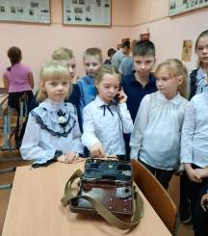
Учитель русского языка и литературы Ирина Михайловна Руш сообщила ребятам много интересных фактов о Великой Отечественной войне, о подвиге русского солдата, о мужестве наших прадедов и о героях Сталинградской битвы.
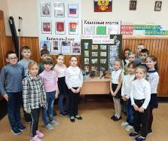
Дети с большим интересом слушали Ирину Михайловну, задавали вопросы, рассматривали экспонаты. Среди них личные вещи участников войны. Все они подлинные! Так же ребятам были продемонстрированы стенды с фотографиями, документами, биографиями, письмами и книгами.
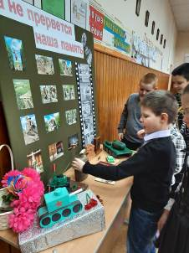
Затем ребята рисовали рисунки на тему «На защите Родины». Лучшие работы прикрепили на школьный стенд. Ученики 4 «В» класса выполнили поделки на военную тематику – это танки из бумаги в технике оригами, танки из коробок, из спичек и даже из дерева.
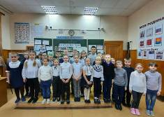
Вместе с учениками 4 «В» класса оформили стенд «Да не прервется наша память» и организовали конкурс чтецов «Стихи о Сталинградской битве».
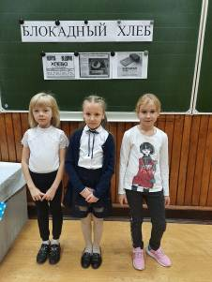
Совместно с детской городской библиотекой в лице Ничипоровой Светланы Ивановны посетили памятник «Детям города Калача-на-Дону и Калачевского района погибшим в Великой Отечественной войне 1941-1945» и возложили цветы у памятника танка «Т-70».
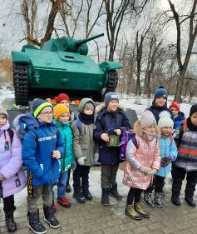
Все эти мероприятия направлены на познание учащимися истории своей страны и формирование гражданско-патриотического чувства, а также уважительного отношения к героическому прошлому своего народа.
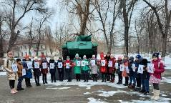
Как сказал Ломоносов: «Народ, не знающий своего прошлого, не имеет будущего!» Этого нельзя допустить.
Л.А.Целлер, классный руководитель
2 «Б» и 4»В» классов


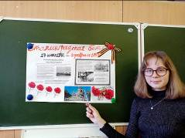
Классный час, посвященный годовщине окончания Сталингадской битвы в 9 «А» классе.

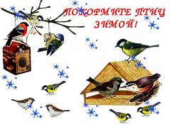
Зима очень трудное время для птиц, особенно если она малоснежная и суровая. Птицы прилетают к жилью человека в надежде на помощь и защиту. Чтобы как-то помочь птицам учащиеся нашей школы ежегодно участвуют в природоохранной акции «Покорми птиц зимой». И в этот раз ребята активно включились в работу: агитировали своих друзей, знакомых и просто прохожих нашего города к изготовлению кормушек, делали листовки.
Кормушки для пернатых изготавливали из различных материалов совместно с родителями, дедушками.
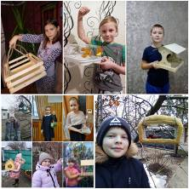
Ученики 4 «В» класса
Ребята принесли корм для пташек: семена, крупу, зерно и хлебные крошки.
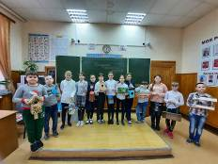
В назначенный день все ученики начальных классов торжественно вывесили кормушки в школьном дворе и в городском парке. До наступления теплых дней дети и жители города будут заботиться о пернатых. Будем надеяться, что большинство птиц благополучно переживут зиму.
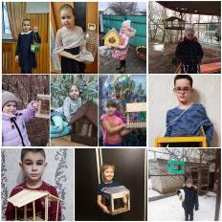
Ребята 4 «В» класса подарили кормушки детской городской библиотеке
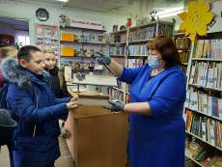
Материал подготовила классный руководитель 2 «Б» и 4 «В» классов Целлер Л.А.
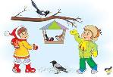

В России каждый год отмечают эту дату 15 февраля— день вывода войск из Афганистана.
В 1989 году правительством Советского Союза был окончательно выведен ограниченный контингент войск с территории данного государства. Эта страшная война, о которой вначале молчали, принесла горе и боль во многие семьи.
Афганская война для советского народа длилась десять лет. Для наших военных она началась
25 декабря 1979 года, когда первые солдаты были заброшены в Афган. Тогда об этом не писали газеты, и солдатам, проходившим службу в Афганистане, было запрещено сообщать родным где они находятся и чем занимаются.
Потери в этой бессмысленной битве были немалыми. Более 15 тысяч наших ребят в самом расцвете сил погибли в Афганистане. 15 февраля — День памяти о тех, кто встретил свой последний час на далекой афганской земле, кто так и не успел попрощаться со своими матерями и любимыми.
В каждом классе нашей школы в этот день были проведены классные часы, чтобы еще раз вспомнить ушедших солдат и в очередной раз напомнить, что война это самое страшное событие на земле.
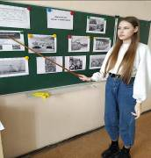
Классный час в 10 «Б» классе
«Афганистан болит в моей душе»
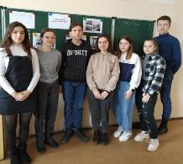
Классный час в 7 «В» классе
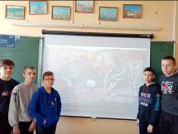


У этого праздника было несколько названий: день Советской Армии, день рождения Красной армии, день рождения Вооруженных сил и Военно-Морского флота. Сейчас этот праздник называется Днем защитников Отечества.
И все же изначально 23 февраля праздновался как день рождения Красной Армии в честь победы под Нарвой и Псковом над немецкими войсками.
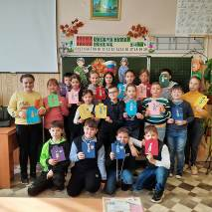
3 «В» на праздничном
классном часе
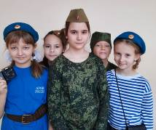
Девочки 3 «В» класса
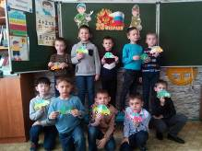
1 «А» класс
Я желаю вам, мальчишки,
Стать героями из книжки,
Сердце храброе иметь,
Делать многое уметь!
Чтоб родители гордились,
Школа и учителя,
Чтоб учиться не ленились.
С 23 Февраля!
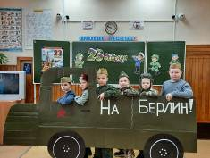
Мальчики 2 «Б» класса
Наши лучшие мальчишки!
Мы хотим вам пожелать
И в учебе отличиться,
И на отдыхе блистать!
Заниматься спортом, чтобы
Было много крепких сил.
Чтобы каждый день учебы
Только радость приносил!
В день февральский пожелаем
Не грустить, не унывать,
Этот праздник, что встречаем,
Вместе с нами отмечать!

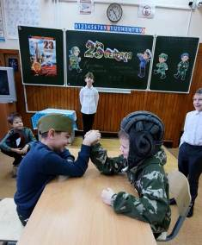
Серьезные соревнования между двумя родами войск во 2 «Б»
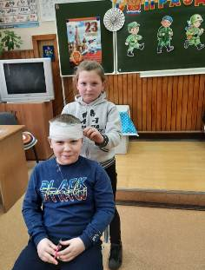
Испытания для девочек-медсестричек в 4 «В» классе
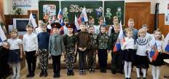
2 «Б» с поздравлениями
к празднику

Сегодня праздник для ребят,
Их пап и дедушек, солдат.
Мальчишек наших поздравляем,
Всегда быть смелыми желаем.

Пусть вас преграды не пугают,
Пусть силы вас не покидают,
Пусть все исполнятся мечты.
Здоровья, счастья, доброты!

